Autor výukového materiálu: Petra Majerčáková
Datum vytvoření výukového materiálu: říjen 2012
Ročník, pro který je výukový materiál určen: VII
Vzdělávací oblast: Člověk a příroda
Vzdělávací obor: Přírodopis
Tématický okruh: Zoologie
Téma: Dalton - Ryby
Anotace:
Pracovní list slouží žákům k opakování probraného učiva. Úkoly jsou střídány tak, aby opakování bylo zajímavé – doplňování, přesmyčka. Žáci pracují samostatně, ve dvojicích případně ve skupině. Na konci hodiny probíhá společná kontrola a oprava, případně diskuse. Součástí daltonu je i krátké sebehodnocení.

Zdroje:
Testy a laboratorní práce z přírodopisu – Zdeněk Martinec, Václav Ducháč, SPN Praha 2004, ISBN 80-7235-255-5
Učební úlohy z biologie – Věra Čížková a kolektiv, nakladatelství Olomouc 2003, ISBN 80-7182-164-0
Přírodopis 7 – Věra Čabradová, František Hasch, Jaroslav Sejpka, Ivana Vaněčková, FRAUS 2005, ISBN 80-7238-424-4
Přírodopis II – L.J.Dobroruka, N. Gutzerová, L.Havel, T.Kučera, Z. Třeštíková, SCIENTIA 1998, ISBN 80-7183-302-9

Ekologický přírodopis – pracovní sešit pro 7.ročník ZŠ – RNDr. Danuše Kvasničková, CSc., Fortuna 1999, ISBN 80-7168-631-X
Přírodopis 7 – pracovní sešit – Mgr. Věra Čabradová, RNDr. František Hasch, Mgr. Jaroslav Sejpka, Mgr. Ivana Vaněčková, FRAUS 2005, ISBN 80-7238-425-2

Autorem materiálu a všech jeho částí, není-li uvedeno jinak, je Petra Majerčáková.
Tvorba materiálu je financována z ESF a státního rozpočtu ČR.
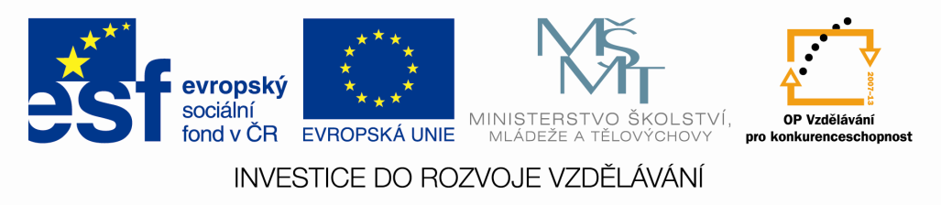
DALTON: RYBY
Jméno: datum:
- Roztřiď ryby na sladkovodní a mořské. Zvlášť uveď ryby, které žijí v obou prostředích – migrující.
- sumec, losos, tuňák, kapr, makrela, úhoř, lín, treska, sardinka, štika
sladkovodní
mořské
migrující

- Znáš charakteristiku našich ryb? Doplň text.
- Tukovou ploutvičku mají ryby______________________________________.
- Dvě části hřbetní ploutve mají ryby_________________________________.
- Hřbetní ploutev posunutou nazad má_______________________________.
- Šest hmatových vousů má________________________________________.
- Hadovité tělo s ploutevním lemem má______________________________.
- Najdi sedm názvů ryb a roztřiď je podle způsobů výživy. Využij tabulku.

OK | KA | SU |  | dravé | nedravé
DÁT | TI | LÍ
PR | KA | CAN
MEC | CE | ŠTI
PLO | OUN | N

- Která lalokoploutvá ryba je označována jako „živá fosilie“.

A, Jak se jmenuje?
__________________________________________
B, Proč je vývojově důležitá?
__________________________________________
__________________________________________

- Doplň text:
- Samice ryb se nazývají_________________________________________.
- Vajíčka ryb jsou______________________________________________.
- Samcům ryb se říká___________________________________________.
- Rozmnožování ryb je označováno jako____________________________.

- Zakroužkuj, jak se ryby rozmnožují:

A, nepohlavně B, pohlavně s vnitřním oplozením C, pohlavně s vnějším oplozením

- Vyber správnou odpověď:
- Ryby jsou – nejsou většinou odděleného pohlaví.
- Jejich oplození je – není většinou vnější.
- V prvních dnech života je – není plůdek vyživován ze žloutkového váčku.
- V době tření jsou – nejsou ryby hájeny.
- Pro zachování ryb v našich řekách je – není nutné udržovat čistotu vod.

SEBEHODNOCENÍ:

